初二年级地理周末作业卷014 12月23日-12月24日

**班级 学号 姓名**

1．对秦岭﹣淮河一线做出的总结，结合如图，你认为错误的是（   ）

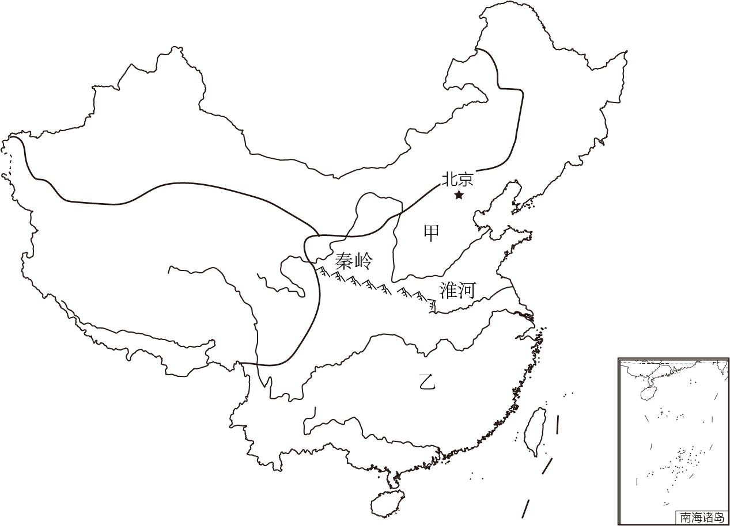

A．大致与1月0℃等温线接近 B．是热带与亚热带分界线

C．大致是800毫米年等降水量线经过的地方 D．甲处是北方地区，乙处是南方地区

2．下图中表示我国内流区域外流区界线的是（   ）

A．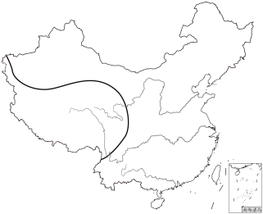  B．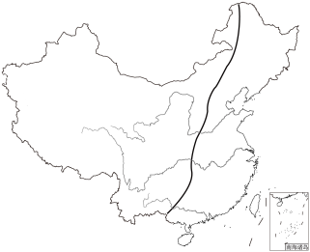  C．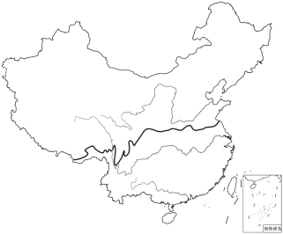  D．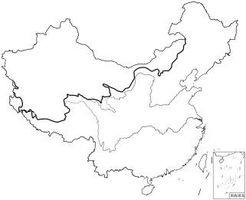

如图为“中国集体供暖形势图”。读图，完成3-5题。

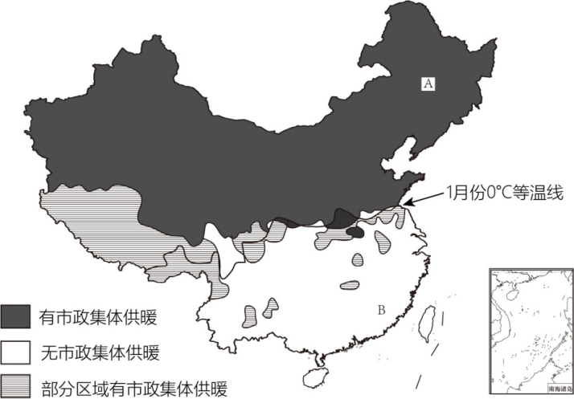

3．影响中国地区有无集体供暖的主要自然条件是（   ）

A．降水 B．气温 C．市场 D．经济

4．我国东部有/无市政集体供暖区域的界限大致与（   ）吻合。

A．秦岭—淮河一线B．二、三级阶梯分界线C．黑河—腾冲一线D．种植业与畜牧业分界线

5．造成A、B两地集体供暖情况差异的主要因素是（   ）

A．地形地势 B．纬度位置 C．海陆位置 D．无法确定

央视热播栏目《中国诗词大会》让我们在感受诗词之美的同时，也体会到诗词中蕴藏着丰富的地理知识。完成6-8题。

6．唐诗“君不见走马川行雪海边，平沙莽莽黄入天。轮台九月风夜吼，一川碎石大如斗，随风满地石乱走”，描述的景观可能是（   ）

A．荒凉沙漠B．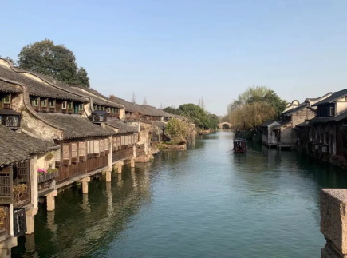江南水乡C．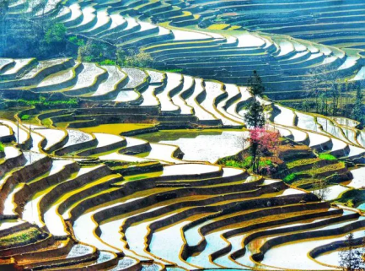元阳梯田D．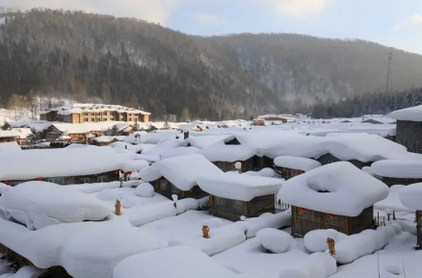白雪皑皑

7．“百川东到海，何时复西归”，反映了我国的地势特征是（   ）

A．西高东低，大致呈阶梯状B．东高西低，大致呈阶梯状C．中部高，四周低 D．以山地、平原为主

8．下列诗句所描写的景观，能够反映我国南北气温差异的是（   ）

A．羌笛何须怨杨柳，春风不度玉门关 B．人间四月芳菲尽，山寺桃花始盛开

C．才从塞北踏春来，又向江南看杏花 D．早穿皮袄午穿纱，围着火炉吃西瓜

读黄土高原简图、延安气温曲线和降水量柱状图，完成9-10题。

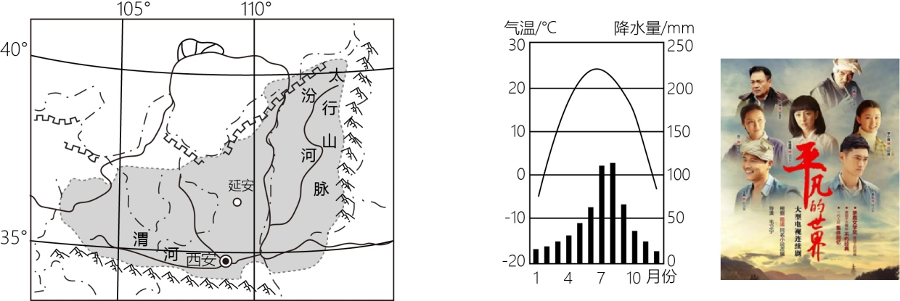

9．关于黄土高原的说法正确的是（   ）

A．主要分布北方地区，秦岭以北 B．一月平均气温高于0℃

C．位于第二级阶梯，太行山以东 D．河流众多，短小而湍急

10．当地居民多戴白羊肚头巾，可能与当地自然环境有关的是（   ）

A．冬季寒冷、风沙大B．夏季多雨、气温低C．地形类型复杂多样D．河流多而且水量大

《北京城市总体规划（2016-2035年）》对北京的发展提出了“国家首都、世界城市、文化名城、宜居城市”的目标。据此完成11-12题。

11．下列体现北京是文化中心的是（   ）

A．集中了众多科学研究机构和高等院校 B．有多国大使馆和国际组织代表机构

C．有以中关村为代表的高新技术产业区 D．是中共中央和国务院所在地

12．下列做法有利于实现北京发展目标的是（   ）

A．加强城区水源地生态建设，扩大绿地面积 B．四合院设施落后，应拆除后兴建高楼大厦

C．在市内规划新区，振兴钢铁、化学等工业 D．保护故宫、颐和园等文化遗产，禁止游览

13．【尝试探究】学校某地理兴趣小组探究“影响河流的主要因素有哪些？”，下面是该小组的探究过程，请你与该小组一起完成。

【探究资料】

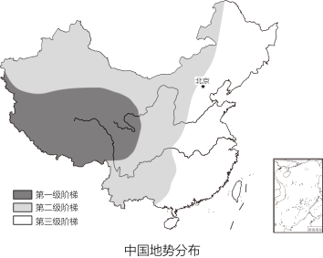 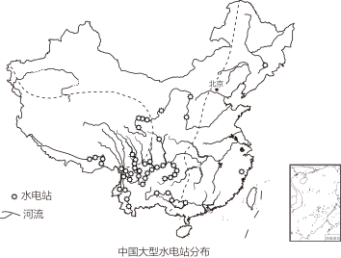

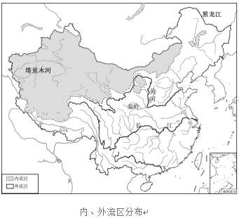 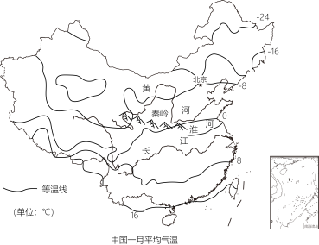

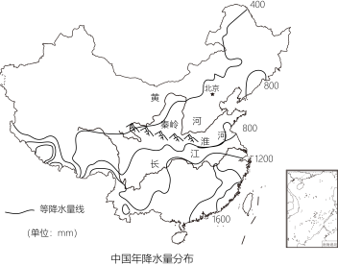

(1)长江和黄河都属于 （内流河/外流河）。

【探究过程】:

(2)地形、地势对河流的影响：

①我国河流大多自西向东流，注入 洋，原因是 。

②许多大型水利枢纽工程建在河流流经的阶梯交界处，是因为 。

结论：地形地势影响河流的流向、流速和水能资源。

(3)气候对河流的影响：

①我国秦岭－淮河一线以北的河流冬季 （有/无）结冰现象，主要原因是 。

②我国东部季风气候区的河流，深受季风气候的影响，秦岭－淮河一线以北的河流水量

（大/小于）秦岭－淮河一线以南的河流。其秦岭－淮河一线以北的河流比秦岭－淮河一线以南较 （早/晚）进入汛期。

结论：气候影响河流的水量和汛期。

(4)植被对河流的影响：秦岭－淮河一线以南地区植被 （稀疏/茂密），河流含沙量 。

结论：植被影响河流的含沙量。

14．某中学八年级学生开展了“秦岭一淮河线南北两侧地理环境差异”的主题探究活动。图1为集中供暖分界及秦岭南北云雾差异、图2为秦岭一淮河线位置示意图，请结合图文资料一起参与探究活动并完成下列问题。

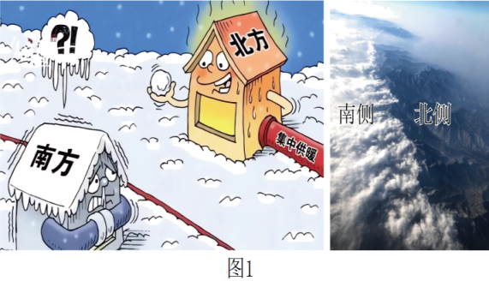 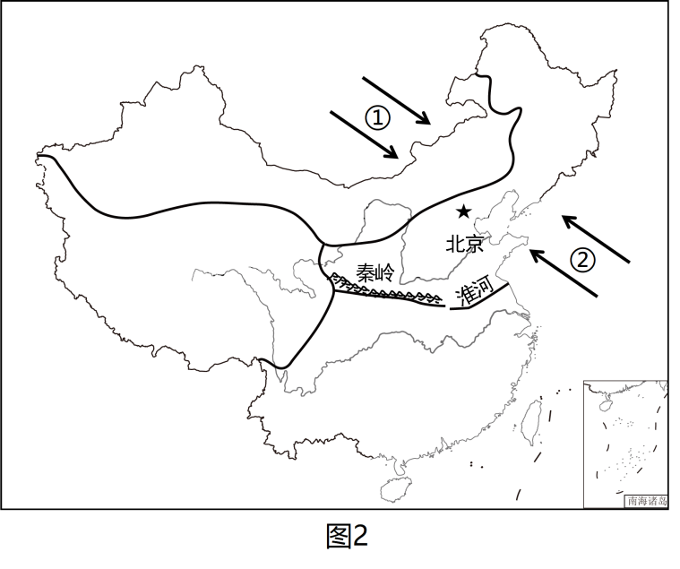

(1)结合秦岭南北云雾差异图可知，夏季来自海洋的湿润气流北上，遇到秦岭抬升，以南地区云雾厚，降水

（多、少）。秦岭一淮河线大致与 毫米年等降水量线相吻合，使其成为我国 区与 区（干湿地区）的分界线。

(2)冬季，秦岭阻挡了北方冷空气南下，冬季风的序号是 ，它的风向是 ，致使秦岭以北气温低、以南气温高，秦岭一淮河线大致与1月份 ℃等温线相吻合。

(3)下列图片中属于北方地区农田景观的是 ；属于南方地区民居景观的是 。

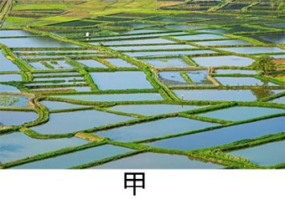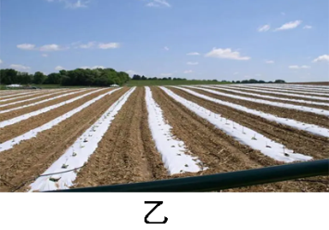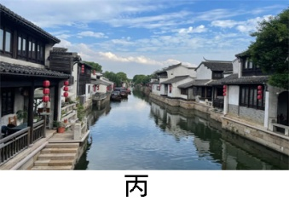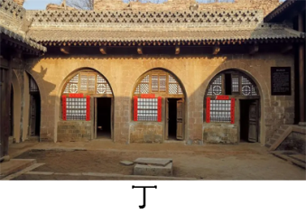

15．读四大地理区域分布图，回答下列问题。

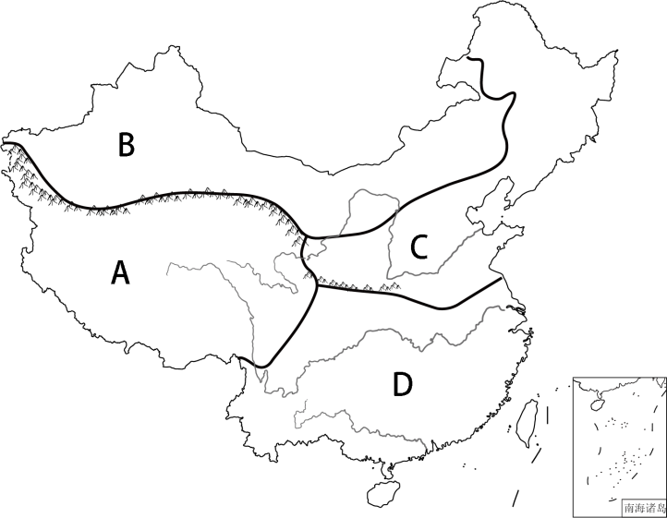

(1)A是四大地理区域中的 。

(2)B地区和C地区界限确定的主导因素是 。

(3)C地区被称为“黄土地”的华北平原春季最容易发生的气象灾害是 。

(4)民居屋顶坡度大，墙体高，作物以种植水稻、油菜为主，一年收获二至三次，由此判断是我国的 地区。（填字母+文字）

16．根据“北方地区略图”和气候图，回答下列问题。

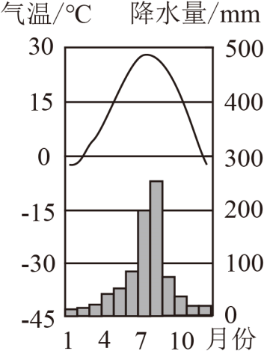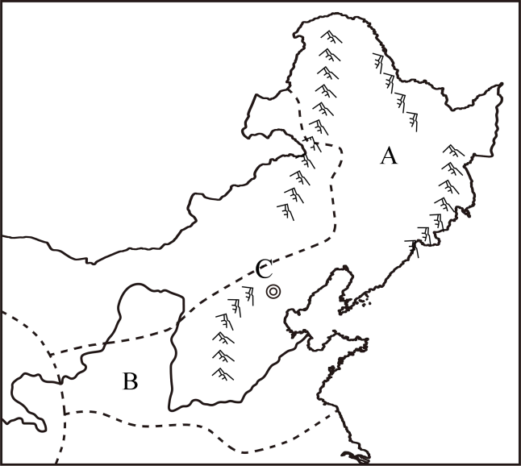

(1)A、B、C三地，被称为“黑土地”的是 （填字母），因纬度位置较高，这一地区的农作物熟制为 。

(2)北方地区是我国水稻分散产区之一，根据气候图可知，其气候类型以 气候为主，气候 有利于水稻的生长。

(3)随着对东北地区的开发，湿地锐减、生态恶化，国家决定停止开荒，并建立一批自然保护区，其中三江自然保护区位于 平原，这里是亚洲最大的淡水湿地。

(4)东北三省的山河大势可以用“ ”来形容。

(5)城市C是历史上第一座举办夏奥会和冬奥会的“双奥之城”，这体现了城市C的职能是 中心。

17．东北三省是我国重要商品粮生产基地，也是我国重要的工业基地，被誉为我国的“工业摇篮”。下图为东北三省简图，下图为五常大米学习卡，据此完成下列问题。

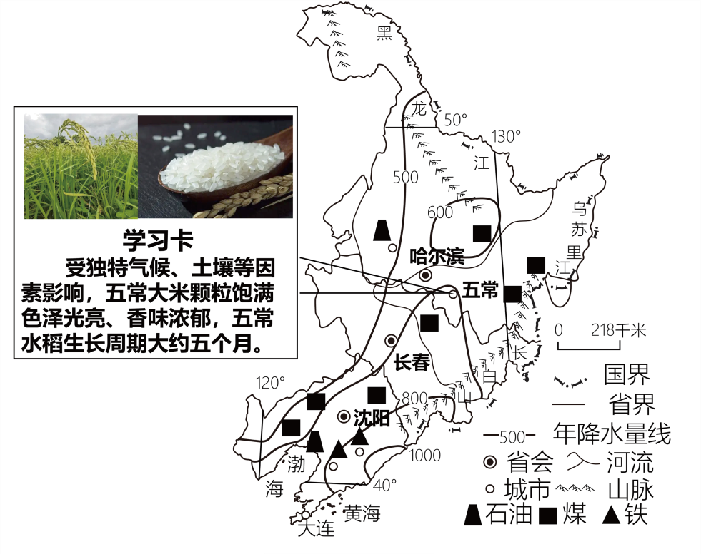

(1)根据图中信息，推断东北三省地形格局为 ， 。

(2)东北平原在 的环境下，发育了肥沃的黑色土壤。人们常把东北平原成为黑土地。据图分析东北地区降水分布特点 。东北三省降水多集中在夏季，长白山脉东南侧年降水量多于西北侧，主要原因是 。五常大米被《舌尖上的中国》评为中国最好的大米之一。

(3)结合气候、土壤等自然环境，分析五常大米品质优良的原因是 。（两条）

(4)东北三省因丰富的 资源发展成为我国最大的重工业基地。经过多年开发， 、环境污染等成为目前制约其发展的重要因素。针对上述问题，以“东北振兴”为主题的班级辩论会上，你会提出怎样的“金点子”?

18．如图示意黄河流域和延安的气候资料。读图，完成下列问题。

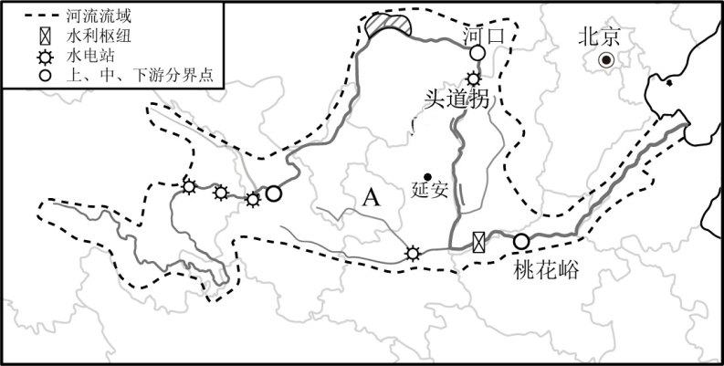 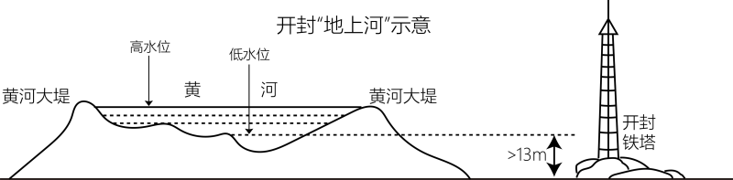 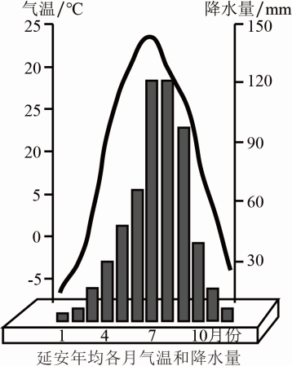

(1)诗句“黄河远上白云间”中的“白云间”是指黄河发源于 （地形区），注入 （我国内海的名称）。

(2)A地千沟万壑的地貌是在自然与人为共同作用下形成的，补充完成下图。

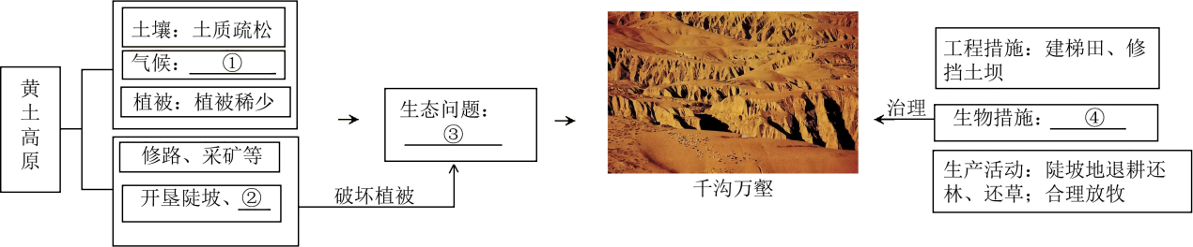

① ；② ；③ ；④ 。

(3)黄河下游形成“地上河”，主要与黄河的哪些水文水系特征有关？ 。

19．利用材料完成问题

北京是著名古都和现代化大都市。下面左图为北京市简图，右图为北京市2015-2020年再生水利用量统计图。阅读图文资料，回答下列问题。

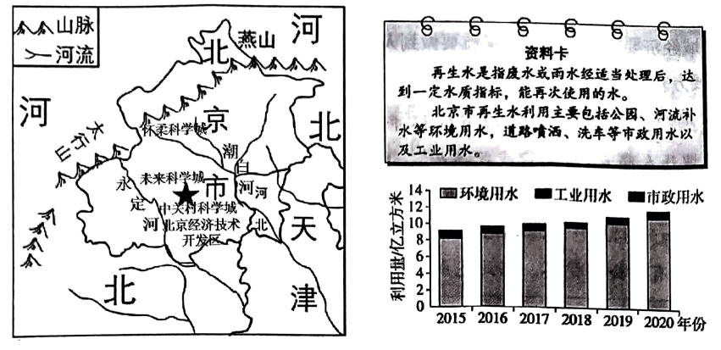

主题一：生态之城

北京市水资源短缺，部分河段曾经干涸、污染严重。经过综合治理，多条河流实现全线水流贯通入海，水清岸绿，其中再生水功不可没。

(1)图中标出的北京市主要河流有 和 河等。

(2)自2015年以来，北京市再生水利用量呈现 （上升、下降）趋势，其中，利用量最多的是 用水。

(3)分别说明北京水资源短缺的自然原因和社会原因。

(4)我国水资源时空分布不均，解决水资源时间分配不均的主要措施是 ，解决水资源空间分布不均的主要措施是 。

主题二：科技之城

北京是国家高新技术产业的高地，打造以“三城一区”为主平台的两大产业带。“三城”是指中关村科学城、未来科学城、怀柔科学城；“一区”是指北京经济技术开发区；“两大产业带”分别是北部研发创新与信息产业带和南部先进智造产业带。

(5)读图可知，北京市北部研发创新与信息产业带主要依托 ，南部先进智造产业带主要依托 。（将下列序号代表的内容与填空对应）

①北京经济技术开发区 ②中关村科学城、未来科学城、怀柔科学城

(6)北京的市区快速道路网由环形和放射状两种道路组成，其中承担了中心城区对外联系的是 道路。

(7)说明北京成为我国高新技术产业高地的人文地理条件

。

**初二年级地理周末作业卷014 参考答案**

**1-5BDBAB 6-10AACAA 11-12AA**

13．(1)外流河

(2) 太平 地势西高东低 阶梯交界处落差大，水能资源丰富

(3) 有 秦岭—淮河一线以北地区，1月平均气温低于0℃ 小于 晚

(4) 茂密 小

14．(1) 多 800 湿润 半湿润

(2) ① 西北/偏北（风） 0

(3) 乙 丙

15．(1)青藏地区 (2)降水 (3)春旱 (4)D南方地区

16．(1) A 一年一熟 (2) 温带季风 雨热同期 (3)三江

(4)山环水绕，沃野千里 (5)国际交往

17．(1) 山环水绕 沃野千里

(2) 冷湿 由东南向西北逐渐减少 东南侧处于夏季风迎风坡，多地形雨

(3)气温低，生长时间长，有利于营养成分的积累；土壤肥沃

(4) 矿产 资源日趋枯竭（产业结构单一、设备陈旧、技术落后等） 发展高新技术产业（调整产业结构、更新设备、加大科持投入、治理环境污染等）

18．(1)青藏高原 渤海 (2)夏季降水集中，且多暴雨 过度放牧 水土流失 植树种草

(3)含沙量大，流速慢

19．(1) 潮白河 永定河(2) 上升 环境

(3)自然：北京属于温带季风气候，降水集中于夏季，雨季短，年降水量小于800毫米；社会：北京人口众多、经济发达，需水量大。

(4) 兴修水库 跨流域调水 (5) ② ① (6)放射状

(7)科研单位多：高等院校多：科技人才多；资金充足，国家政策支持、基础设施完善